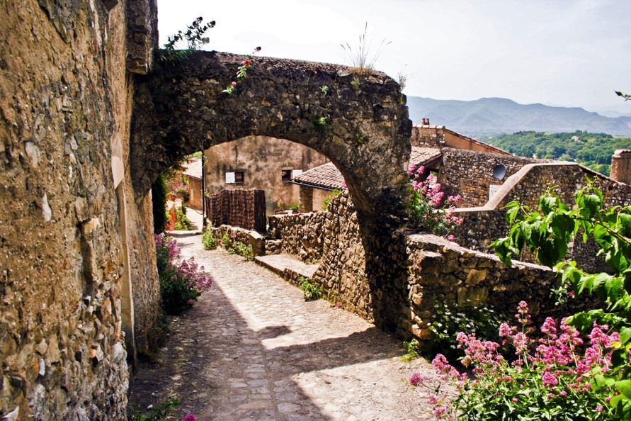

Mirmande la bucolique.

Délicieux moment de promenade romantique
Dans ce merveilleux village charmeur et bucolique,
Mirmande dans la Drôme médiévale fabuleuse
Où la nature et la pierre s’allient de façon merveilleuse,
Offre au visiteur en balade un bonheur éthéré
Parmi les ruelles empierrées tortueuses et ambrées.
Avec magnificence y joue la lumière solaire
Ajoutant du plaisir aux fresques extraordinaires.
Ici et là, d’anciennes murailles sont conservées,
La végétation y apporte sa touche satinée
Agrémentée de rose floral, fabuleuse authenticité.
Une date au-dessus d’une porte témoigne des années,
Plus de trois siècles de vie pour une maison conservée.
De nombreux porches consolident les passages étriqués,
Nos pieds foulent des pavés gris ou beiges granités.
Les constructions livrent au soleil des délicieux dorés,
Parfois le minéral s’est assombri au fil des années.
Il arrive qu’un impressionnant dénivelé surprenne,
Le village est accroché à un rocher, rien d’étonnant.
Le panorama environnant est sublime,
Mélange de vert, de gris sous l’azur d’une clarté divine
Supplémenté par un horizon lointain magique,
Des toits roses étagés, le tableau est féérique.
Mirmande est un village où la plénitude s’invite
Pour nous envelopper d’une douce sérénité, il mérite notre visite.

Marie Laborde

